Министерство науки и высшего образования РФ
Пензенский государственный университет
Кафедра «Вычислительная техника»

ОТЧЕТ
по лабораторной работе №2
по дисциплине «Программирование на языке Java»

на тему «Работа с коллекциями объектов»
Вариант №4

Выполнили: ст. гр. 22ВВП2
Байков А.В.
Гавин В.Н.
Дулатов Д.А.

Приняли:
Карамышева Н.С.
Юрова О.В.

Пенза 2025
Цель работы: Изучить библиотеку стандартных коллекций Java Collections Framework, позволяющую хранить различные структуры данных.
Задание: Модифицировать приложение из предыдущей лабораторной работы, реализовав хранение данных таблицы с использованием библиотеки коллекций. Для этого реализовать класс RecIntegral, способный хранить одну запись таблицы. Для нечетных вариантов в качестве класса-коллекции выбрать ArrayList, для четных - LinkedList. Кроме того, добавить пару кнопок: очистить / заполнить, которые будут очищать таблицу и заполнять ее данными из коллекции соответственно.
Ход работы:
В данной лабораторной работе была реализована программа для хранения и обработки данных, связанных с вычислением интегралов. Для этого использовалась коллекция LinkedList, а также разработан класс RecIntegral, представляющий одну запись таблицы.
Создание класса RecIntegral
- Класс содержит поля:
  - lower – нижний предел интегрирования.
  - upper – верхний предел интегрирования.
  - step – шаг интегрирования.
  - result – значение вычисляемого интеграла (изначально null).
- Реализованы методы для получения значений полей и установки результата.
Использование коллекции LinkedList
- Для хранения записей таблицы используется LinkedList.
- Коллекция позволяет добавлять, удалять и изменять записи.
Также были добавлены две кнопки “Заполнить” и “Очистить”.
На рисунке 1 представлен код, отображающий добавленный класс RecIntegral. Данный класс предназначен для хранения одной записи таблицы, содержащей информацию о параметрах вычисления интеграла.
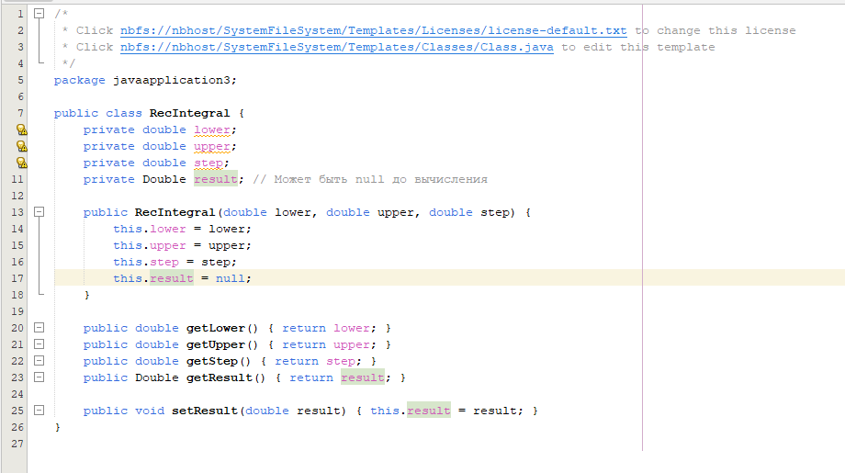
Рисунок 1 - Добавленный класс
Также на рисунке 2 представлена измененная архитектура проекта после создания класса.
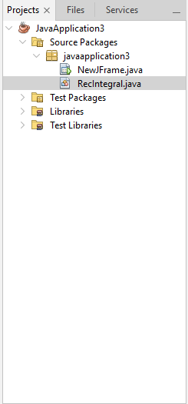
Рисунок 2 - Измененная архитектура проекта
Рисунок 3 показывает интерфейс программы после внесенных изменений. Добавлены кнопки «Очистить» и «Заполнить», позволяющие управлять содержимым таблицы на основе данных из коллекции.
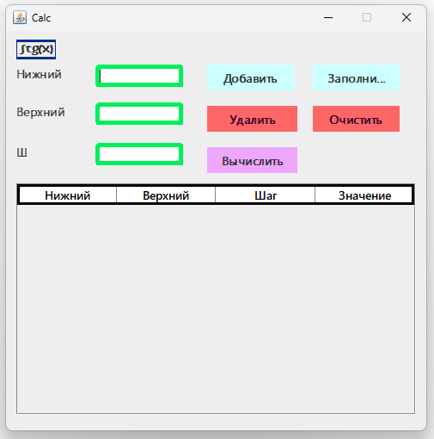
Рисунок 3 - Обновленный интерфейс программы

Вывод: В ходе данной лабораторной работы мы изучили библиотеку стандартных коллекций Java Collections Framework, позволяющую хранить различные структуры данных.

